Оглавление

Введение
В современном мире подавляющее большинство потенциальных клиентов любой организации будут искать необходимые им товары и услуги в первую очередь в сети Интернет. Использование онлайн ресурсов так же стало в разы более актуальным в связи с пандемией, из-за которой подавляющее большинство любых коммуникаций перешло в онлайн пространство.
Без твердого присутствия в онлайн-пространстве ни одна компания не сможет удержаться на плаву, ведь ее попросту не смогут найти. Чтобы клиент воспользовался именно твоей услугой нужно предоставить ему способ отыскать твою организацию и дать ему понять, какую его нужду ты сможешь удовлетворить.
Современное общество уже не сможет существовать без информационных систем. Автоматизация процессов позволяет оптимизировать все процессы учета, отслеживать состояния отдельных заказов и клиентов и многое другое.
Использование веб-приложений позволяет получать доступ к функционалу и информации хоть с телефона, при условии, что у устройства есть доступ к сети. Таким образом, свой собственный сайт позволяет клиенту найти вашу организацию, подробно изучить информацию об услуге (посмотреть цены, сроки выполнения и т.д.) и о компании, предоставляющей её, так же оставить заказ или задать вопрос, оставив свои контактные данные для получения ответа.
Некоторые организации используют уже существующие платформы для привлечения клиентов (страница ВКонтакте, Instagram и т.п.). В этом есть свои плюсы, так как у платформы уже есть активные пользователи и интерфейс сайта им уже давно знаком и понятен, так же отсутствуют затраты на хостинг. Однако, свой собственный сайт обеспечивает гораздо больше гибкости и свободы для своего дела, позволяя тонко настраивать и добавлять функционал, соответствовать всем мельчайшим деталям и нюансам организационного процесса вашей компании.
Потребность коммерческих организаций в своем сайте очевидна. Будь то страница в соцсети или свой собственный сайт, без веб-приложения бизнес далеко не уйдет.

Цель:
Создать веб-приложение для компании «Reparacion», предоставляющей услуги ремонта жилых помещений.
Задачи:
- организация удобного и интуитивно понятного интерфейса;
- реализовать адаптивность сайта;
- организовать систему авторизации и регистрации для клиента;
- организовать систему заявок, включающую в себя создание, просмотр и удаление клиентом;
- организовать роль администратора, способного просматривать и удалять любые заявки;
- организовать возможность изменять согласованную цену (первоначальная цена, указанная клиентом в заявке может редактироваться).

Автоматизированные процессы для данного проекта необходимы для упрощенного отслеживания и учета заявок и их договорной цены, указанных клиентами.
Анализ предметной области
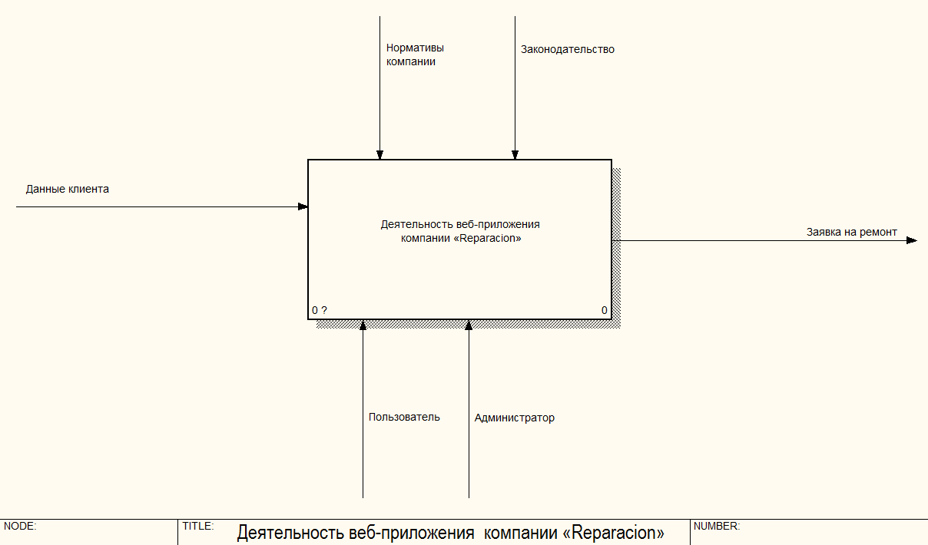
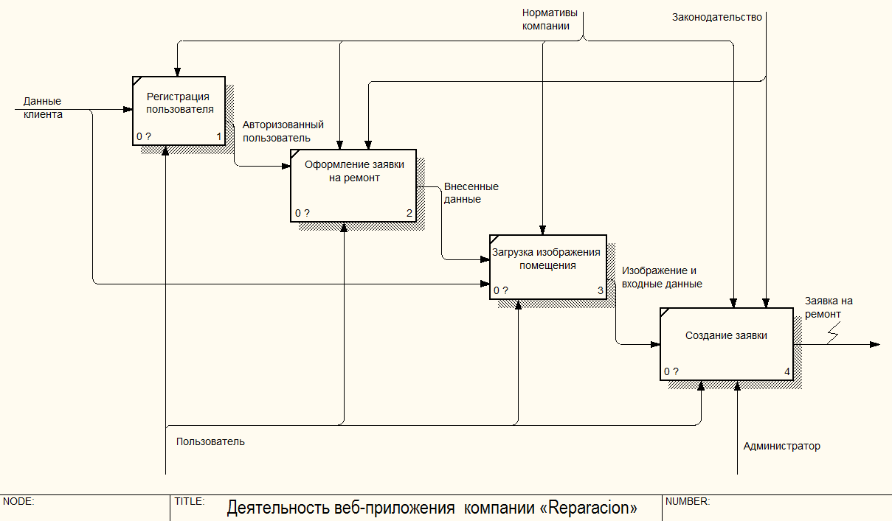
Рис 1 –Модель процессов Idf0
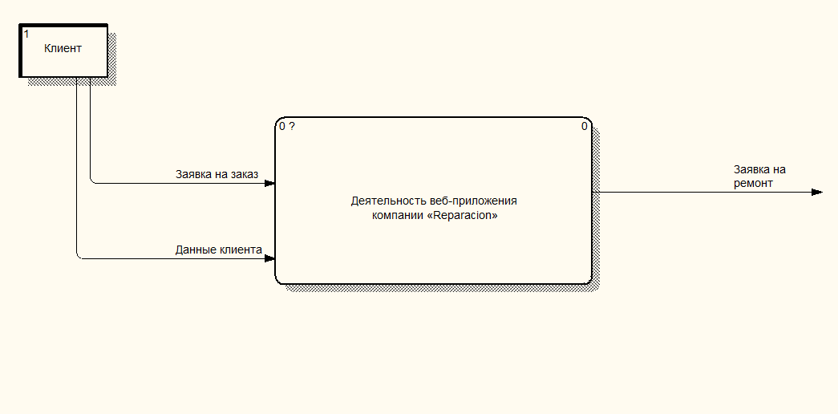
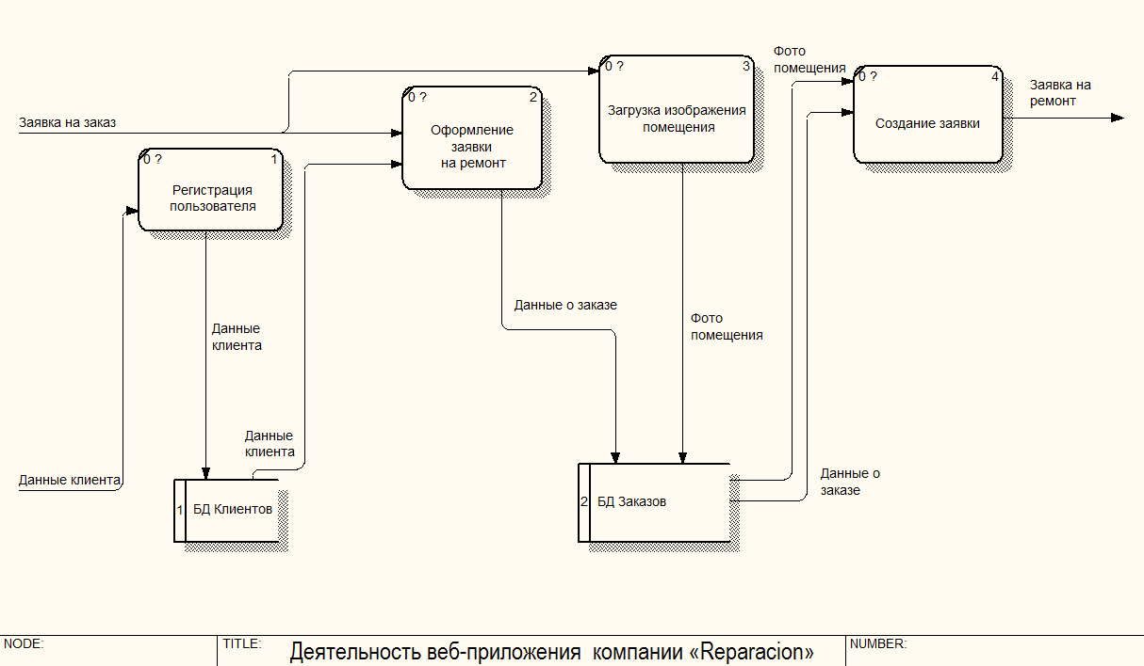
Рис 2 – модель потоков данных DFD
Были рассмотрены две аналогичные системы:
- Свои люди. Ремонт и дизайн интерьеров
- Надежный мастер
Свои люди. Ремонт и дизайн интерьеров. Весь сайт одностраничный и представляет собой лэндинг, на котором указана основная информация, которая может понадобиться клиенту. Присутствует калькулятор цены, есть возможность просмотреть услуги и примеры работ. Навигация по сайту может быть проблематичной т. к. для того, чтобы вернуться к меню необходимо вручную вернуться к началу страницы.
Надежный мастер. Главная страница – лэндинг, но есть и отдельные страницы с проделанными работами и описанием процесса дизайна интерьера. Меню навигации прилипает к верху страницы, что облегчает процесс перехода по страницам.

